2016年湖北省十堰市中考数学试卷

一、选择题．（本大题共10小题，每小题3分，共30分）
1．的倒数是（ ）
A．2 B．﹣2 C． D．﹣
2．下面几何体中，其主视图与俯视图相同的是（ ）
A．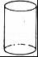 B．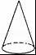 C．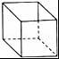 D．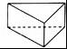
3．一次数学测验中，某小组五位同学的成绩分别是：110，105，90，95，90，则这五个数据的中位数是（ ）
A．90 B．95 C．100 D．105[来源:Zxxk.Com]
4．下列运算正确的是（ ）
A．a²•a³=a⁶B．（﹣a³）²=﹣a⁶C．（ab）²=ab²D．2a³÷a=2a²
5．如图，以点O为位似中心，将△ABC缩小后得到△A′B′C′，已知OB=3OB′，则△A′B′C′与△ABC的面积比为（ ）
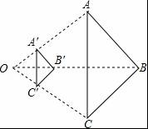
A．1：3 B．1：4 C．1：5 D．1：9
6．如图，AB∥EF，CD⊥EF于点D，若∠ABC=40°，则∠BCD=（ ）
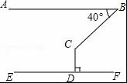[来源:学科网]
A．140° B．130° C．120° D．110°
7．用换元法解方程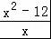﹣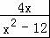=3时，设=y，则原方程可化为（ ）
A．y=﹣3=0 B．y﹣﹣3=0 C．y﹣+3=0 D．y﹣+3=0
8．如图所示，小华从A点出发，沿直线前进10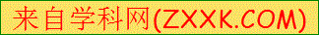米后左转24，再沿直线前进10米，又向左转24°，…，照这样走下去，他第一次回到出发地A点时，一共走的路程是（ ）
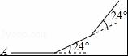
A．140米 B．150米 C．160米 D．240米
9．如图，从一张腰长为60cm，顶角为120°的等腰三角形铁皮OAB中剪出一个最大的扇形OCD，用此剪下的扇形铁皮围成一个圆锥的侧面（不计损耗），则该圆锥的高为（ ）
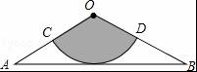
A．10cm B．15cm C．10cm D．20cm
10．如图，将边长为10的正三角形OAB放置于平面直角坐标系xOy中，C是AB边上的动点（不与端点A，B重合），作CD⊥OB于点D，若点C，D都在双曲线y=上（k＞0，x＞0），则k的值为（ ）
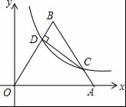
A．25B．18C．9D．9

二、填空题．（本大题共6小题，每小题3分，共18分）
11．武当山机场于2016年2月5日正式通航以来，截至5月底，旅客吞吐最近92000人次，92000用科学记数法表示为 ．
12．计算：|﹣4|﹣（）^{﹣2}= ．
13．某种药品原来售价100元，连续两次降价后售价为81元，若每次下降的百分率相同，则这个百分率是 ．
14．如图，在▱ABCD中，AB=2cm，AD=4cm，AC⊥BC，则△DBC比△ABC的周长长 cm．
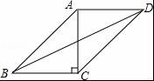
15．在综合实践课上，小聪所在小组要测量一条河的宽度，如图，河岸EF∥MN，小聪在河岸MN上点A处用测角仪测得河对岸小树C位于东北方向，然后沿河岸走了30米，到达B处，测得河对岸电线杆D位于北偏东30°方向，此时，其他同学测得CD=10米．请根据这些数据求出河的宽度为 米．（结果保留根号）
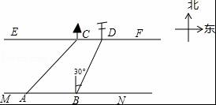
16．已知关于x的二次函数y=ax²+bx+c的图象经过点（﹣2，y₁），（﹣1，y₂），（1，0），且y₁＜0＜y₂，对于以下结论：①abc＞0；②a+3b+2c≤0；③对于自变量x的任意一个取值，都有x²+x≥﹣；④在﹣2＜x＜﹣1中存在一个实数x₀，使得x₀=﹣，其中结论错误的是 （只填写序号）．

三、解答题．（本大题共9小题，共72分）
17．化简：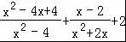．
18．x取哪些整数值时，不等式5x+2＞3（x﹣1）与x≤2﹣都成立？
19．如图，AB∥CD，E是CD上一点，BE交AD于点F，EF=BF．求证：AF=DF．
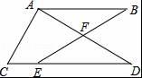
20．为了提高科技创新意识，我市某中学在“2016年科技节”活动中举行科技比赛，包括“航模”、“机器人”、“环保”、“建模”四个类别（2016•十堰）已知关于x的方程（x﹣3）（x﹣2）﹣p²=0．
（1）求证：无论p取何值时，方程总有两个不相等的实数根；
（2）设方程两实数根分别为x₁，x₂，且满足，求实数p的值．
22．一茶叶专卖店经销某种品牌的茶叶，该茶叶的成本价是80元/kg，销售单价不低于120元/kg．且不高于180元/kg，经销一段时间后得到如下数据：
销售单价x（元/kg） | 120 | 130 | … | 180
每天销量y（kg） | 100 | 95 | … | 70
设y与x的关系是我们所学过的某一种函数关系．
（1）直接写出y与x的函数关系式，并指出自变量x的取值范围；
（2）当销售单价为多少时，销售利润最大？最大利润是多少？
23．如图，将矩形纸片ABCD（AD＞AB）折叠，使点C刚好落在线段AD上，且折痕分别与边BC，AD相交，设折叠后点C，D的对应点分别为点G，H，折痕分别与边BC，AD相交于点E，F．
（1）判断四边形CEGF的形状，并证明你的结论；
（2）若AB=3，BC=9，求线段CE的取值范围．
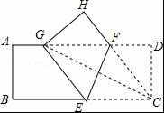
24．如图1，AB为半圆O的直径，D为BA的延长线上一点，DC为半圆O的切线，切点为C．
（1）求证：∠ACD=∠B；[来源:Z。xx。k.Com]
（2）如图2，∠BDC的平分线分别交AC，BC于点E，F；
①求tan∠CFE的值；
②若AC=3，BC=4，求CE的长．
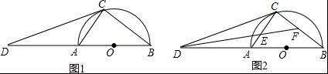
25．如图1，在平面直角坐标系xOy中，抛物线y=ax²+1经过点A（4，﹣3），顶点为点B，点P为抛物线上的一个动点，l是过点（0，2）且垂直于y轴的直线，过P作PH⊥l，垂足为H，连接PO．
（1）求抛物线的解析式，并写出其顶点B的坐标；
（2）①当P点运动到A点处时，计算：PO= ，PH= ，由此发现，PO PH（填“＞”、“＜”或“=”）；
②当P点在抛物线上运动时，猜想PO与PH有什么数量关系，并证明你的猜想；
（3）如图2，设点C（1，﹣2），问是否存在点P，使得以P，O，H为顶点的三角形与△ABC相似？若存在，求出P点的坐标；若不存在，请说明理由．
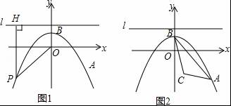

2016年湖北省十堰市中考数学试卷
参考答案与试题解析

一、选择题．（本大题共10小题，每小题3分，共30分）
1．的倒数是（ ）
A．2 B．﹣2 C． D．﹣
【考点】倒数．
【分析】根据乘积为的1两个数倒数，可得一个数的倒数．
【解答】解：的倒数是2，
故选：A．
【点评】本题考查了倒数，分子分母交换位置是求一个数的倒数的关键．

2．下面几何体中，其主视图与俯视图相同的是（ ）
A．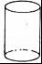 B．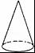 C．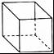 D．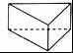
【考点】简单几何体的三视图．
【分析】根据主视图、左视图、俯视图是分别从物体正面、左面和上面看，所得到的图形进行分析．
【解答】解：A、圆柱主视图是矩形，俯视图是圆；
B、圆锥主视图是三角形，俯视图是圆；
C、正方体的主视图与俯视图都是正方形；
D、三棱柱的主视图是矩形与俯视图都是三角形；
故选：C．
【点评】本题考查了几何体的三种视图，掌握定义是关键．注意所有的看到的棱都应表现在三视图中．

3．一次数学测验中，某小组五位同学的成绩分别是：110，105，90，95，90，则这五个数据的中位数是（ ）
A．90 B．95 C．100 D．105
【考点】中位数．
【分析】根据中位数的概念，找出正确选项．
【解答】解：将数据按照从小到大的顺序排列为：90，90，95，105，110，
则中位数为：95．[来源:Zxxk.Com]
故选B．
【点评】本题考查了中位数的知识，将一组数据按照从小到大（或从大到小）的顺序排列，如果数据的个数是奇数，则处于中间位置的数就是这组数据的中位数；如果这组数据的个数是偶数，则中间两个数据的平均数就是这组数据的中位数．

4．下列运算正确的是（ ）
A．a²•a³=a⁶B．（﹣a³）²=﹣a⁶C．（ab）²=ab²D．2a³÷a=2a²
【考点】幂的乘方与积的乘方；合并同类项；同底数幂的乘法．
【分析】分别利用同底数幂的乘除运算法则以及积的乘方运算法则和幂的乘方运算法则分别化简求出答案．
【解答】解：A、a²•a³=a⁵，故此选项错误；
B、（﹣a³）²=a⁶，故此选项错误；
C、（ab）²=a²b²，故此选项错误；
D、2a³÷a=2a²，正确．
故选：D．
【点评】此题主要考查了同底数幂的乘除运算以及积的乘方运算和幂的乘方运算等知识，正确应用相关运算法则是解题关键．

5．如图，以点O为位似中心，将△ABC缩小后得到△A′B′C′，已知OB=3OB′，则△A′B′C′与△ABC的面积比为（ ）
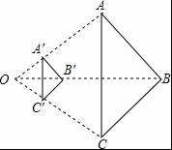
A．1：3 B．1：4 C．1：5 D．1：9
【考点】位似变换．
【分析】先求出位似比，根据位似比等于相似比，再由相似三角形的面积比等于相似比的平方即可．
【解答】解：∵OB=3OB′，
∴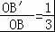，
∵以点O为位似中心，将△ABC缩小后得到△A′B′C′，
∴△A′B′C′∽△ABC，
∴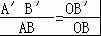=．
∴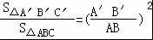=，
故选D
【点评】此题是位似变换，主要考查了位似比等于相似比，相似三角形的面积比等于相似比的平方，解本题的关键是掌握位似的性质．

6．如图，AB∥EF，CD⊥EF于点D，若∠ABC=40°，则∠BCD=（ ）
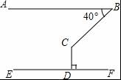
A．140° B．130° C．120° D．110°
【考点】平行线的性质．
【分析】直接利用平行线的性质得出∠B=∠BCD，∠ECD=90°，进而得出答案．
【解答】解：过点C作EC∥AB，
由题意可得：AB∥EF∥EC，
故∠B=∠BCD，∠ECD=90°，
则∠BCD=40°+90°=130°．
故选：B．
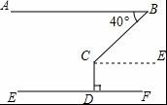
【点评】此题主要考查了平行线的判定与性质，作出正确辅助线是解题关键．

7．用换元法解方程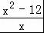﹣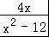=3时，设=y，则原方程可化为（ ）
A．y=﹣3=0 B．y﹣﹣3=0 C．y﹣+3=0 D．y﹣+3=0
【考点】换元法解分式方程．
【分析】直接利用已知将原式用y替换得出答案．
【解答】解：∵设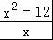=y，
∴﹣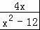=3，可转化为：y﹣=3，
即y﹣﹣3=0．
故选：B．
【点评】此题主要考查了换元法解分式方程，正确得出y与x值间的关系是解题关键．

8．如图所示，小华从A点出发，沿直线前进10米后左转24，再沿直线前进10米，又向左转24°，…，照这样走下去，他第一次回到出发地A点时，一共走的路程是（ ）
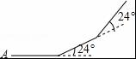
A．140米 B．150米 C．160米 D．240米
【考点】多边形内角与外角．
【分析】多边形的外角和为360°每一个外角都为24°，依此可求边数，再求多边形的周长．
【解答】解：∵多边形的外角和为360°，而每一个外角为24°，
∴多边形的边数为360°÷24°=15，
∴小明一共走了：15×10=150米．
故选B．
【点评】本题考查多边形的内角和计算公式，多边形的外角和．关键是根据多边形的外角和及每一个外角都为24°求边数．

9．如图，从一张腰长为60cm，顶角为120°的等腰三角形铁皮OAB中剪出一个最大的扇形OCD，用此剪下的扇形铁皮围成一个圆锥的侧面（不计损耗），则该圆锥的高为（ ）
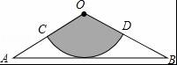
A．10cm B．15cm C．10cm D．20cm
【考点】圆锥的计算．
【分析】根据等腰三角形的性质得到OE的长，再利用弧长公式计算出弧CD的长，设圆锥的底面圆的半径为r，根据圆锥的侧面展开图为一扇形，这个扇形的弧长等于圆锥底面的周长得到r，然后利用勾股定理计算出圆锥的高．
【解答】解：过O作OE⊥AB于E，∵OA=OD=60cm，∠AOB=120°，
∴∠A=∠B=30°，
∴OE=OA=30cm，
∴弧CD的长=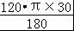=20π，
设圆锥的底面圆的半径为r，则2πr=20π，解得r=10，
∴圆锥的高==20．
故选D．
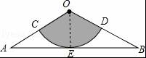
【点评】本题考查了圆锥的计算：圆锥的侧面展开图为一扇形，这个扇形的弧长等于圆锥底面的周长，扇形的半径等于圆锥的母线长．

10．如图，将边长为10的正三角形OAB放置于平面直角坐标系xOy中，C是AB边上的动点（不与端点A，B重合），作CD⊥OB于点D，若点C，D都在双曲线y=上（k＞0，x＞0），则k的值为（ ）
A．25B．18C．9D．9
【考点】反比例函数图象上点的坐标特征；平行线的性质；等边三角形的性质．
【分析】过点A作AE⊥OB于点E，根据正三角形的性质以及三角形的边长可找出点A、B、E的坐标，再由CD⊥OB，AE⊥OB可找出CD∥AE，即得出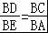，令该比例=n，根据比例关系找出点D、C的坐标，利用反比例函数图象上点的坐标特征即可得出关于k、n的二元一次方程组，解方程组即可得出结论．
【解答】解：过点A作AE⊥OB于点E，如图所示．
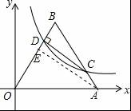
∵△OAB为边长为10的正三角形，
∴点A的坐标为（10，0）、点B的坐标为（5，5），点E的坐标为（，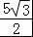）．
∵CD⊥OB，AE⊥OB，
∴CD∥AE，
∴．
设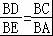=n（0＜n＜1），
∴点D的坐标为（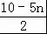，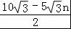），点C的坐标为（5+5n，5﹣5n）．
∵点C、D均在反比例函数y=图象上，
∴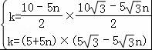，解得：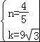．
故选C．
【点评】本题考查了反比例函数图象上点的坐标特征、平行线的性质以及等边三角形的性质，解题的关键是找出点D、C的坐标．本题属于中档题，稍显繁琐，解决该题型题目时，巧妙的借助了比例来表示点的坐标，根据反比例函数图象上点的坐标特征找出方程组是关键．

二、填空题．（本大题共6小题，每小题3分，共18分）
11．武当山机场于2016年2月5日正式通航以来，截至5月底，旅客吞吐最近92000人次，92000用科学记数法表示为 9.2×10⁴ ．
【考点】科学记数法—表示较大的数．
【分析】科学记数法的表示形式为a×10^{n}的形式，其中1≤|a|＜10，n为整数．确定n的值时，要看把原数变成a时，小数点移动了多少位，n的绝对值与小数点移动的位数相同．当原数绝对值＞1时，n是正数；当原数的绝对值＜1时，n是负数．
【解答】解：将92000用科学记数法表示为：9.2×10⁴．
故答案为：9.2×10⁴．
【点评】本题考查科学记数法的表示方法．科学记数法的表示形式为a×10^{n}的形式，其中1≤|a|＜10，n为整数，表示时关键要正确确定a的值以及n的值．

12．计算：|﹣4|﹣（）^{﹣2}= ﹣2 ．
【考点】实数的运算；负整数指数幂．
【分析】直接利用立方根的性质以及绝对值的性质、负整数指数幂的性质分别化简求出答案．
【解答】解：|﹣4|﹣（）^{﹣2}
=|2﹣4|﹣4
=2﹣4
=﹣2．
故答案为：﹣2．
【点评】此题主要考查了实数运算，根据相关运算法则正确化简是解题关键．

13．某种药品原来售价100元，连续两次降价后售价为81元，若每次下降的百分率相同，则这个百分率是 10% ．
【考点】一元二次方程的应用．
【专题】增长率问题．
【分析】设平均每次降价的百分率为x，那么第一次降价后的售价是原来的（1﹣x），那么第二次降价后的售价是原来的（1﹣x）²，根据题意列方程解答即可．
【解答】解：设平均每次降价的百分率为x，根据题意列方程得
100×（1﹣x）²=81，
解得x₁=0.1=10%，x₂=1.9（不符合题意，舍去）．
答：这两次的百分率是10%．
故答案为：10%．
【点评】本题考查一元二次方程的应用，要掌握求平均变化率的方法．若设变化前的量为a，变化后的量为b，平均变化率为x，则经过两次变化后的数量关系为a（1±x）²=b．

14．如图，在▱ABCD中，AB=2cm，AD=4cm，AC⊥BC，则△DBC比△ABC的周长长 4 cm．
【考点】平行四边形的性质．
【分析】根据平行四边形的性质得到AB=CD=2cm，AD=BC=4cm，AO=CO，BO=DO，根据勾股定理得到OC=3cm，BD=10cm，于是得到结论．
【解答】解：在▱ABCD中，∵AB=CD=2cm，AD=BC=4cm，AO=CO，BO=DO，
∵AC⊥BC，
∴AC==6cm，
∴OC=3cm，
∴BO==5cm，
∴BD=10cm，
∴△DBC的周长﹣△ABC的周长=BC+CD+BD﹣（AB+BC+AC）=BD﹣AC=10﹣6=4cm，
故答案为：4．
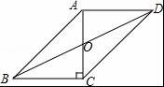
【点评】本题考查了平行四边形的性质，勾股定理，熟练掌握平行四边形的性质是解题的关键．

15．在综合实践课上，小聪所在小组要测量一条河的宽度，如图，河岸EF∥MN，小聪在河岸MN上点A处用测角仪测得河对岸小树C位于东北方向，然后沿河岸走了30米，到达B处，测得河对岸电线杆D位于北偏东30°方向，此时，其他同学测得CD=10米．请根据这些数据求出河的宽度为 （30+10） 米．（结果保留根号）
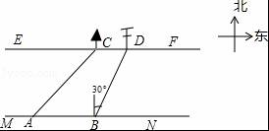
【考点】解直角三角形的应用-方向角问题．
【分析】如图作BH⊥EF，CK⊥MN，垂足分别为H、K，则四边形BHCK是矩形，设CK=HB=x，根据tan30°=列出方程即可解决问题．
【解答】解：如图作BH⊥EF，CK⊥MN，垂足分别为H、K，则四边形BHCK是矩形，
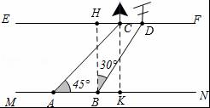
设CK=HB=x，
∵∠CKA=90°，∠CAK=45°，
∴∠CAK=∠ACK=45°，
∴AK=CK=x，BK=HC=AK﹣AB=x﹣30，
∴HD=x﹣30+10=x﹣20，
在RT△BHD中，∵∠BHD=30°，∠HBD=30°，
∴tan30°=，
∴=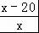，
解得x=30+10．
∴河的宽度为（30+10）米．
【点评】本题考查解直角三角形的应用、方向角、三角函数等知识，解题的关键是添加辅助线构造直角三角形，学会利用三角函数的定义，列出方程解决问题，属于中考常考题型．

16．已知关于x的二次函数y=ax²+bx+c的图象经过点（﹣2，y₁），（﹣1，y₂），（1，0），且y₁＜0＜y₂，对于以下结论：①abc＞0；②a+3b+2c≤0；③对于自变量x的任意一个取值，都有x²+x≥﹣；④在﹣2＜x＜﹣1中存在一个实数x₀，使得x₀=﹣，其中结论错误的是 ② （只填写序号）．
【考点】二次函数图象与系数的关系；二次函数图象上点的坐标特征．
【分析】①正确．画出函数图象即可判断．
②错误．因为a+b+c=0，所以a+3b+2c=a+3b﹣2a﹣2b=b﹣a，又a﹣b+c＞0，所以b﹣a＜c，故b﹣a可以是正数，由此可以周长判断．
③正确．利用函数y′=x²+x=（x²+x）=（x+）²﹣，根据函数的最值问题即可解决．
④令y=0则ax²+bx﹣a﹣b=0，设它的两个根为x₁，1，则x₁•1=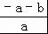=﹣，求出x₁即可解决问题．
【解答】解：由题意二次函数图象如图所示，
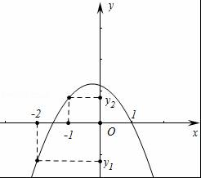
∴a＜0．b＜0，c＞0，
∴abc＞0，故①正确．
∵a+b+c=0，
∴c=﹣a﹣b，
∴a+3b+2c=a+3b﹣2a﹣2b=b﹣a，
又∵x=﹣1时，y＞0，
∴a﹣b+c＞0，
∴b﹣a＜c，
∵c＞O，
∴b﹣a可以是正数，
∴a+3b+2c≤0，故②错误．
故答案为②．
∵函数y′=x²+x=（x²+x）=（x+）²﹣，
∵＞0，
∴函数y′有最小值﹣，
∴x²+x≥﹣，故③正确．
∵y=ax²+bx+c的图象经过点（1，0），
∴a+b+c=0，
∴c=﹣a﹣b，
令y=0则ax²+bx﹣a﹣b=0，设它的两个根为x₁，1，
∵x₁•1=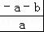=﹣，
∴x₁=﹣，
∵﹣2＜x₁＜x₂，
∴在﹣2＜x＜﹣1中存在一个实数x₀，使得x₀=﹣，故④正确，
【点评】本题考查二次函数的图象与系数的关系、二次函数图象上的点的坐标特征，解题的关键是灵活应用二次函数的性质解决问题，学会构建二次函数解决最值问题，属于中考填空题中的压轴题．

三、解答题．（本大题共9小题，共72分）
17．化简：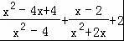．
【考点】分式的加减法．
【分析】首先把第一个分式的分子、分母分解因式后约分，再通分，然后根据分式的加减法法则分母不变，分子相加即可．
【解答】解：
=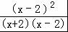+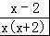+2
=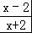++2
=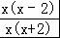+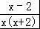+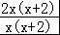
=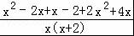
=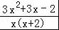
【点评】本题考查了分式的加减法法则、分式的通分、约分以及因式分解；熟练掌握分式的通分是解决问题的关键．

18．x取哪些整数值时，不等式5x+2＞3（x﹣1）与x≤2﹣都成立？
【考点】一元一次不等式的整数解．
【分析】根据题意分别求出每个不等式解集，根据口诀：大小小大中间找，确定两不等式解集的公共部分，即可得整数值．
【解答】解：根据题意解不等式组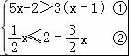，
解不等式①，得：x＞﹣，
解不等式②，得：x≤1，
∴﹣＜x≤1，
故满足条件的整数有﹣2、﹣1、0、1．
【点评】本题考查的是解一元一次不等式组，正确求出每一个不等式解集是基础，熟知“同大取大；同小取小；大小小大中间找；大大小小找不到”的原则是解答此题的关键．

19．如图，AB∥CD，E是CD上一点，BE交AD于点F，EF=BF．求证：AF=DF．
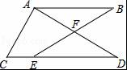
【考点】全等三角形的判定与性质．
【专题】证明题．
【分析】欲证明AF=DF只要证明△ABF≌△DEF即可解决问题．
【解答】证明：∵AB∥CD，
∴∠B=∠FED，
在△ABF和△DEF中，
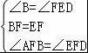，
∴△ABF≌△DEF，
∴AF=DF．
【点评】本题考查全等三角形的判定和性质，平行线的性质等知识，解题的关键是熟练掌握全等三角形的判断和性质，熟练掌握平行线的性质，属于基础题，中考常考题型．

20．为了提高科技创新意识，我市某中学在“2016年科技节”活动中举行科技比赛，包括“航模”、“机器人”、“环保”、“建模”四个类别（2016•十堰）已知关于x的方程（x﹣3）（x﹣2）﹣p²=0．
（1）求证：无论p取何值时，方程总有两个不相等的实数根；
（2）设方程两实数根分别为x₁，x₂，且满足，求实数p的值．
【考点】根的判别式．
【分析】（1）化成一般形式，求根的判别式，当△＞0时，方程总有两个不相等的实数根；
（2）根据根与系的关系求出两根和与两根积，再把变形，化成和与乘积的形式，代入计算，得到一个关于p的一元二次方程，解方程．
【解答】证明：（1）（x﹣3）（x﹣2）﹣p²=0，
x²﹣5x+6﹣p²=0，
△=（﹣5）²﹣4×1×（6﹣p²）=25﹣24+4p²=1+4p²，
∵无论p取何值时，总有4p²≥0，
∴1+4p²＞0，
∴无论p取何值时，方程总有两个不相等的实数根；

（2）x₁+x₂=5，x₁x₂=6﹣p²，
∵，
∴（x₁+x₂）²﹣2x₁x₂=3x₁x₂，
∴5²=5（6﹣p²），
∴p=±1．
【点评】本题考查了根的判别式和根与系数的关系，注意熟记以下知识点：
（1）一元二次方程ax²+bx+c=0（a≠0）的根与△=b²﹣4ac有如下关系：
①当△＞0时，方程有两个不相等的两个实数根；
②当△=0时，方程有两个相等的两个实数根；
③当△＜0时，方程无实数根．
上面的结论反过来也成立．
（2）一元二次方程ax²+bx+c=0（a≠0）的两实数根分别为x₁，x₂，则有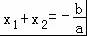，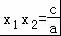．

22．一茶叶专卖店经销某种品牌的茶叶，该茶叶的成本价是80元/kg，销售单价不低于120元/kg．且不高于180元/kg，经销一段时间后得到如下数据：
销售单价x（元/kg） | 120 | 130 | … | 180
每天销量y（kg） | 100 | 95 | … | 70
设y与x的关系是我们所学过的某一种函数关系．
（1）直接写出y与x的函数关系式，并指出自变量x的取值范围；
（2）当销售单价为多少时，销售利润最大？最大利润是多少？
【考点】一次函数的应用．
【分析】（1）首先由表格可知：销售单价没涨10元，就少销售5kg，即可得y与x是一次函数关系，则可求得答案；
（2）首先设销售利润为w元，根据题意可得二次函数，然后求最值即可．
【解答】解：（1）∵由表格可知：销售单价没涨10元，就少销售5kg，
∴y与x是一次函数关系，
∴y与x的函数关系式为：y=100﹣0.5（x﹣120）=﹣0.5x+160，
∵销售单价不低于120元/kg．且不高于180元/kg，
∴自变量x的取值范围为：120≤x≤180；

（2）设销售利润为w元，
则w=（x﹣80）（﹣0.5x+160）=﹣x²+200x﹣12800=﹣（x﹣200）²+7200，
∵a=﹣＜0，
∴当x＜200时，y随x的增大而增大，
∴当x=180时，销售利润最大，最大利润是：w=﹣（180﹣200）²+7200=7000（元），
答：当销售单价为180元时，销售利润最大，最大利润是7000元．
【点评】此题考查了二次函数与一次函数的应用．注意理解题意，找到等量关系是关键．

23．如图，将矩形纸片ABCD（AD＞AB）折叠，使点C刚好落在线段AD上，且折痕分别与边BC，AD相交，设折叠后点C，D的对应点分别为点G，H，折痕分别与边BC，AD相交于点E，F．
（1）判断四边形CEGF的形状，并证明你的结论；
（2）若AB=3，BC=9，求线段CE的取值范围．
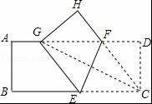
【考点】翻折变换（折叠问题）．
【分析】（1）由四边形ABCD是矩形，根据折叠的性质，易证得△EFG是等腰三角形，即可得GF=EC，又由GF∥EC，即可得四边形CEGF为平行四边形，根据邻边相等的平行四边形是菱形，即可得四边形BGEF为菱形；
（2）如图1，当G与A重合时，CE取最大值，由折叠的性质得CD=DG，∠CDE=∠GDE=45°，推出四边形CEGD是矩形，根据矩形的性质即可得到CE=CD=AB=3；如图2，当F与D重合时，CE取最小值，由折叠的性质得AE=CE，根据勾股定理即可得到结论．
【解答】（1）证明：∵四边形ABCD是矩形，
∴AD∥BC，
∴∠GFE=∠FEC，
∵图形翻折后点G与点C重合，EF为折线，
∴∠GEF=∠FEC，
∴∠GFE=∠FEG，
∴GF=GE，
∵图形翻折后BC与GE完全重合，
∴BE=EC，
∴GF=EC，
∴四边形CEGF为平行四边形，
∴四边形CEGF为菱形；

（2）解：如图1，当F与D重合时，CE取最小值，
由折叠的性质得CD=DG，∠CDE=∠GDE=45°，
∵∠ECD=90°，
∴∠DEC=45°=∠CDE，
∴CE=CD=DG，
∵DG∥CE，
∴四边形CEGD是矩形，
∴CE=CD=AB=3；
如图2，当G与A重合时，CE取最大值，
由折叠的性质得AE=CE，
∵∠B=90°，
∴AE²=AB²+BE²，即CE²=3²+（9﹣CE）²，
∴CE=5，
∴线段CE的取值范围3≤CE≤5．
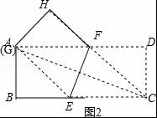
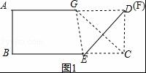
【点评】本题考查了翻折变换﹣折叠问题，菱形的判定，线段的最值问题，矩形的性质，勾股定理，正确的作出图形是解题的关键．

24．如图1，AB为半圆O的直径，D为BA的延长线上一点，DC为半圆O的切线，切点为C．
（1）求证：∠ACD=∠B；
（2）如图2，∠BDC的平分线分别交AC，BC于点E，F；
①求tan∠CFE的值；
②若AC=3，BC=4，求CE的长．
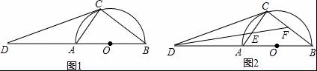
【考点】切线的性质．
【分析】（1）利用等角的余角相等即可证明．
（2）①只要证明∠CEF=∠CFE即可．
②由△DCA∽△DBC，得===，设DC=3k，DB=4k，由CD²=DA•DB，得9k²=（4k﹣5）•4k，由此求出DC，DB，再由△DCE∽△DBF，得=，设EC=CF=x，列出方程即可解决问题．
【解答】（1）证明：如图1中，连接OC．
∵OA=OC，
∴∠1=∠2，
∵CD是⊙O切线，
∴OC⊥CD，
∴∠DCO=90°，
∴∠3+∠2=90°，
∵AB是直径，
∴∠1+∠B=90°，
∴∠3=∠B．
（2）解：①∵∠CEF=∠ECD+∠CDE，∠CFE=∠B+∠FDB，
∵∠CDE=∠FDB，∠ECD=∠B，
∴∠CEF=∠CFE，∵∠ECF=90°，
∴∠CEF=∠CFE=45°，
∴tan∠CFE=tan45°=1．
②在RT△ABC中，∵AC=3，BC=4，
∴AB==5，
∵∠CDA=∠BDC，∠DCA=∠B，
∴△DCA∽△DBC，
∴===，设DC=3k，DB=4k，
∵CD²=DA•DB，
∴9k²=（4k﹣5）•4k，
∴k=，
∴CD=，DB=，
∵∠CDE=∠BDF，∠DCE=∠B，
∴△DCE∽△DBF，
∴=，设EC=CF=x，
∴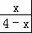=，
∴x=．
∴CE=．
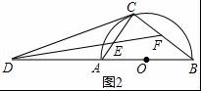
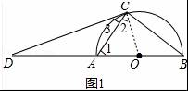
【点评】本题考查切线的性质、相似三角形的判定和性质、勾股定理等知识，解题的关键是正确寻找相似三角形，利用相似三角形的性质解决问题，学会用方程的思想思考问题，属于中考常考题型．

25．如图1，在平面直角坐标系xOy中，抛物线y=ax²+1经过点A（4，﹣3），顶点为点B，点P为抛物线上的一个动点，l是过点（0，2）且垂直于y轴的直线，过P作PH⊥l，垂足为H，连接PO．
（1）求抛物线的解析式，并写出其顶点B的坐标；
（2）①当P点运动到A点处时，计算：PO= 5 ，PH= 5 ，由此发现，PO = PH（填“＞”、“＜”或“=”）；
②当P点在抛物线上运动时，猜想PO与PH有什么数量关系，并证明你的猜想；
（3）如图2，设点C（1，﹣2），问是否存在点P，使得以P，O，H为顶点的三角形与△ABC相似？若存在，求出P点的坐标；若不存在，请说明理由．
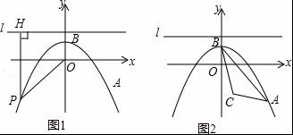
【考点】二次函数综合题．
【分析】（1）利用待定系数法即可解决问题．
（2）①求出PO、PH即可解决问题．
②结论：PO=PH．设点P坐标（m，﹣ m²+1），利用两点之间距离公式求出PH、PO即可解决问题．
（3）首先判断PH与BC，PO与AC是对应边，设点P（m，﹣ m²+1），由=列出方程即可解决问题．
【解答】（1）解：∵抛物线y=ax²+1经过点A（4，﹣3），
∴﹣3=16a+1，
∴a=﹣，[来源:学,科,网Z,X,X,K]
∴抛物线解析式为y=﹣x²+1，顶点B（0，1）．
（2）①当P点运动到A点处时，∵PO=5，PH=5，
∴PO=PH，
故答案分别为5，5，=．
②结论：PO=PH．
理由：设点P坐标（m，﹣ m²+1），
∵PH=2﹣（﹣m²+1）=m²+1
PO=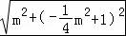=m²+1，
∴PO=PH．
（3）∵BC==，AC==，AB==4
∴BC=AC，
∵PO=PH，
又∵以P，O，H为顶点的三角形与△ABC相似，
∴PH与BC，PO与AC是对应边，
∴=，设点P（m，﹣ m²+1），
∴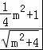=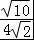，
解得m=±1，
∴点P坐标（1，）或（﹣1，）．
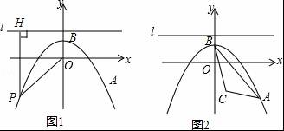
【点评】本题考查二次函数综合题、待定系数法、相似三角形的判定和性质等知识，解题的关键是记住两点之间的距离公式，学会转化的思想，用方程去解决问题，属于中考压轴题．

